**Fantastic World – Personal Experience and Notes**

**בדיקה ראשונה – היכרות המשחק:**כאשר לוחצים על Tourial אנחנו מועברים לגרסת ה – "דמו" של המשחק.

מופעלת מוזיקה לא רועשת מדי, על מנת שיהיה נעים לשחק.

מוצגות הוראות הפעלה בתחתית המסך, שאומרות איך למחזר.

ככל שהמשתמש צובר יותר נקודות כך נשארים פחות פריטים על המסך, והוא יסיים את ה Tourial מהר.

**בדיקה שנייה – התנסות במשחק עצמו:**

כאשר לוחצים על Play אנחנו כבר יודעים את ההוראות ומה שצריך לעשות, יודעים שאם נמחזר לא נכון אז יופחתו לנו נקודות ומשחקים על שעון שרץ לאחור.

הגרפיקה מעולה (גם בגרסת ה Tourial) ובתור התחלה המשחק הזה נשמע מבטיח.  
תמונה של סיום המשחק:

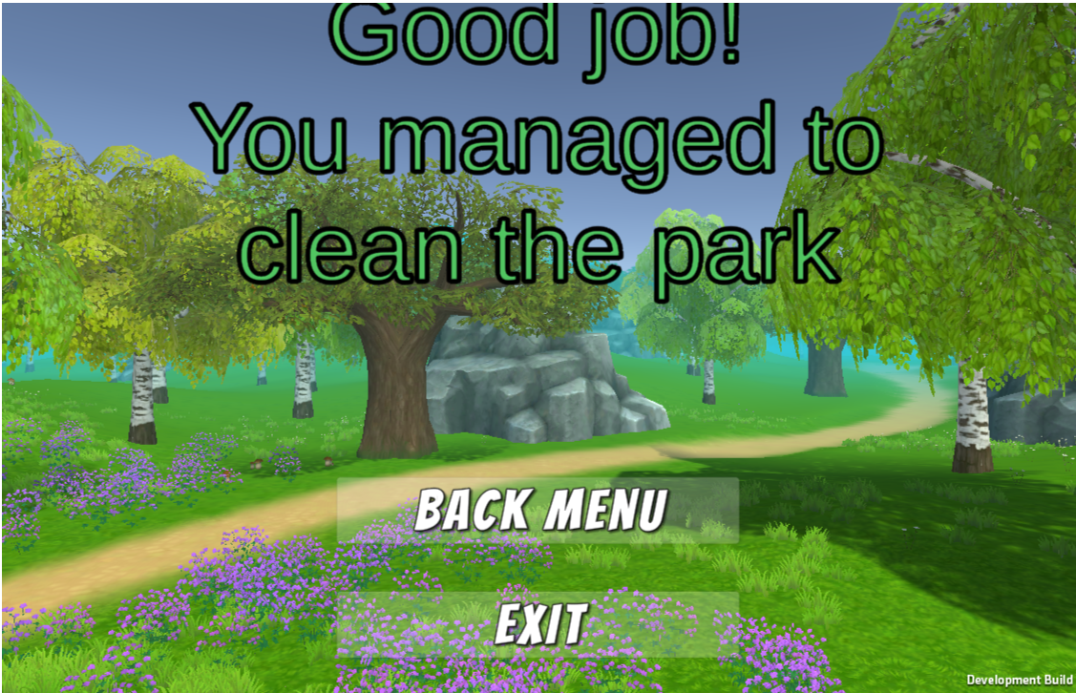

**חווית שחקן אישית**דברים שנהניתי מהם:  
1. לדבר עם ילד ולרדוף אחריו כדי שיפסיק לזרוק דברים, במקום רק לאסוף מוסיף לחוויית המשחק

2. המוטיבציה לעבור שלבים ולהגיע לסיום המשחק

3. פשטות המשחק

4. הגרפיקה של המשחק מאוד נאה ומושכת לעין.

5. שחקן לא מנוסה ולא בקיא בתפעול מחשב יכול לשחק במשחק זה ללא כל בעיה כלשהי.

6. מוזיקה נעימה

דברים שלא נהניתי מהם:  
1. שינוי הרגישות היא משהו שגיליתי במקרה ע"י לחיצת מקשים רנדומליים.  
חשוב לציין כי ילד בגיל קטן שיתחיל לשחק בזה כנראה לא תהיה לו סבלנות לקרוא את כל ההוראות.  
בלי שינוי הרגישות לא יהיה ניתן לשלוט במהירות סיבוב השחקן, ודבר זה כנראה יגרום לסגירת המשחק באופן מיידי.

2. פשטות המשחק היא גם חיסרון – אם כל המטרה היא למחזר אז השחקן ישתעמם מהר.

~~3. אין אופציית שמירה – אם יוצאים מהמשחק ונכנסים שוב אז לא ניתן להמשיך מאותה נקודה.~~

~~4. אין מקרא של השלבים, לא ברור – מצב הנקודות הוא בכיתוב קטן בצד השמאלי העליון וקשה לראות אותו.~~

5. ניתן להרים רק חפץ אחד ולא יותר

6. סוגים ספציפיים של חפצים ולא מגוון אפשרויות

**חווית שחקן חיצוני: (הורה/חבר)**  
  
דברים שנהניתי מהם:  
1. המוזיקה נעימה

2. המשחק פשוט להבנה ותפעול

3. שחקן לא מנוסה ולא בקיא בתפעול מחשב יכול לשחק במשחק זה ללא כל בעיה כלשהי.

4. למשחק יש ערך מוסף בכך שהוא מלמד איך למחזר אשפה.

5. הגרפיקה של המשחק מאוד נאה ומושכת לעין.

דברים שלא אהבתי / שיש לשפר:

1. איסוף של יותר מחפץ אחד בכל פעם.
2. מבחר יותר גדול של חפצים למיון (למשל בפח האורגני כרגע אפשר לשים רק קליפת בננה)
3. בעת סיום שלב אפשר להוסיף מעבר לשלב חדש שיהיה מובן בצורה ברורה לשחקן.
4. מי שמשחק על מחשב נייד ואין לו עכבר חיצוני מאוד קשה לו לאסוף חפצים, לדבר עם הילד ולסיים את השלב בהצלחה.

ניתן לראות כי חווית המשחק שלי ושל השחקן החיצוני כמעט זהה.  
הקושי העיקרי הוא לשלוט בעכבר, וברגע שמבינים איך לזוז עם הדמות, המשחק הופך לקל ופשוט.

רעיונות לשיפור נרשמו ואף יורחבו בהמשך.

השחקן החיצוני שיחק במחשב נייד עם עכבר מחובר, כמוני.

**עיצוב**:

עיצוב המשחק בין אם זה ב Tourial או המשחק עצמו הוא זהה.

לדעתי אפשר להוסיף שמיים וצבעים, "להחיות" את המשחק.

**באגים**:

~~ב Tourial כאשר ממחזרים לא נכון אז לא יורדת נקודה.~~

**זמנים במשחק:**

~~למי שלא מנוסה במשחק, השלבים המתקדמים עלולים להיות לו קשים מדי ולא יספיק לסיים אותם בזמן.~~

נקודות לשיפור:

1. איסוף של יותר מחפץ אחד בכל פעם.
2. מבחר יותר גדול של חפצים למיון (למשל בפח האורגני כרגע אפשר לשים רק קליפת בננה)
3. בעת סיום שלב אפשר להוסיף מעבר לשלב חדש שיהיה מובן בצורה ברורה לשחקן.
4. מי שמשחק על מחשב נייד ואין לו עכבר חיצוני מאוד קשה לו לאסוף חפצים, לדבר עם הילד ולסיים את השלב בהצלחה.
5. הוספת כיתוב בצד שאומר באיזה שלב השחקן
6. תכנות שלב חדש (מכוון למתכנת) של חיסכון במשאבים – עיצוב חדר עם משימות יומיות
7. התאמת רגישות עכבר למצב ממוצע היישר בתחילת המשחק.
8. מתן אפשרות לילדים לאחר שמדברים איתם שיאספו מוצרים וימחזרו בעצמם.
9. מכוון למעצב – הוספת חנות מטבעות שניתן לקנות בהם שדרוגים כמו תוספת זמן
10. נקודה חשובה היא שהמשחק כרגע יחסית "משעמם"- אפשר להוסיף צבעים למשחק ובכך "להחיות" אותו.
11. כרגע המצלמה קרובה מאוד לשחקן (מצב Third Person Perspective)  
    נוצר מצב שבכדי לאסוף חפצים מהרצפה יש להסתמך על המפה הקטנה בפינת המסך, ולא לראות מה קורה במשחק עצמו.